Załącznik
do zarządzenia Nr 0050.44.2021
Burmistrza Miasta Zambrów
z dnia 12 maja 2021 r.

Burmistrz Miasta Zambrów

RAPORT
o stanie gminy
MIASTO ZAMBRÓW
za 2020 rok
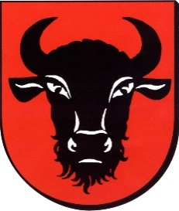

Zambrów 25.05.2021 r.

